МИНИСТЕРСТВО ЦИФРОВОГО РАЗВИТИЯ, СВЯЗИ И МАССОВЫХ КОММУНИКАЦИЙ РОССИЙСКОЙ ФЕДЕРАЦИИ
Ордена Трудового Красного Знамени федеральное государственное бюджетное образовательное учреждение высшего образования
«Московский технический университет связи и информатики»

Кафедра Программная инженерия

ОТЧЕТ
по самостоятельной работе №3
по дисциплине «Основы DevOps»

Тема
«Создание CI пайпланов»

Выполнил: студент группы БВТ2402
Аралушкин Максим Дмитриевич

Проверил: Тимчук А.В.

Москва, 2026
Цель работы
В этой работе мы познакомимся с созданием ci пайплайнов, а также с автоматическим запуском тестов, которые мы написали ранее, применением линтеров и тайпчекеров.
Ход работы
Разграничил приложение на папку тестов и самого приложения, а так же на функции приложения и его веб реализацию:
def add(a: float, b: float) -> float:
return a + b

def subtract(a: float, b: float) -> float:
return a - b

def multiply(a: float, b: float) -> float:
return a * b

def divide(a: float, b: float) -> float:
if b == 0.0:
raise ValueError("Division by zero")
return a / b

from fastapi import FastAPI, HTTPException
from src import functional

app = FastAPI(title="Calculator REST API")

@app.get("/add")
def add_route(a: float, b: float) -> dict:
return {"operation": "add", "result": functional.add(a, b)}

@app.get("/subtract")
def subtract_route(a: float, b: float) -> dict:
return {"operation": "subtract", "result": functional.subtract(a, b)}

@app.get("/multiply")
def multiply_route(a: float, b: float) -> dict:
return {"operation": "multiply", "result": functional.multiply(a, b)}

@app.get("/divide")
def divide_route(a: float, b: float) -> dict:
try:
result = functional.divide(a, b)
return {"operation": "divide", "result": result}
except ValueError:
raise HTTPException(status_code=400, detail="Division by zero is not allowed")
from fastapi.testclient import TestClient
from src.app import app

client = TestClient(app)

def test_add() -> None:
response = client.get("/add?a=10&b=5")
assert response.status_code == 200
assert response.json() == {"operation": "add", "result": 15.0}

def test_subtract() -> None:
response = client.get("/subtract?a=10&b=5")
assert response.status_code == 200
assert response.json() == {"operation": "subtract", "result": 5.0}

def test_multiply() -> None:
response = client.get("/multiply?a=10&b=5")
assert response.status_code == 200
assert response.json() == {"operation": "multiply", "result": 50.0}

def test_divide() -> None:
response = client.get("/divide?a=10&b=5")
assert response.status_code == 200
assert response.json() == {"operation": "divide", "result": 2.0}

def test_divide_by_zero() -> None:
response = client.get("/divide?a=10&b=0")
assert response.status_code == 400
assert response.json() == {"detail": "Division by zero is not allowed"}

Далее создаём файл с пайплайном:
image: python:3.14.4

before_script:
- python --version
- pip install virtualenv
- virtualenv venv
- source venv/bin/activate
- pip install -r requirements.txt

test:
script:
- pytest tests/app_test.py
- flake8 .
- mypy .

Запушил приложение и проверил пайплайн:
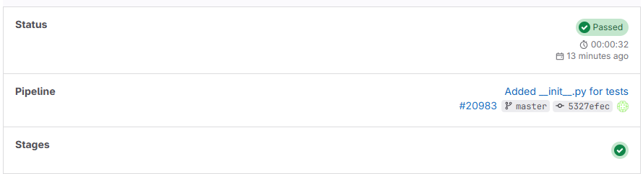

Добавляем линтер flake8 и исправляем ошибки с работой через него:
[flake8]
python_version = 3.14.4
exclude = .git, __pycache__, venv, main.py
max-line-length = 120
+ исправил все ошибки, связанные со строками в коде

Запушил и проверил пайплайн:
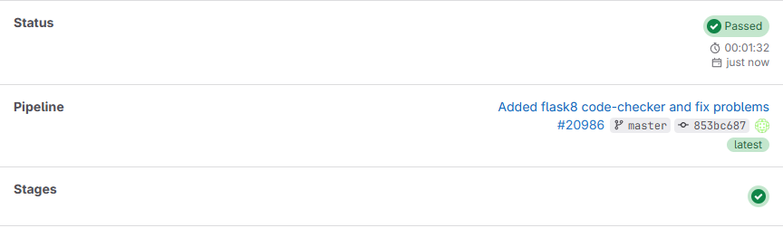

Добавил проверку типов данных mypy:
[mypy]
python_version = 3.14
exclude = venv
disallow_untyped_defs = True
ignore_missing_imports = True

Запушил и проверил пайплайн:
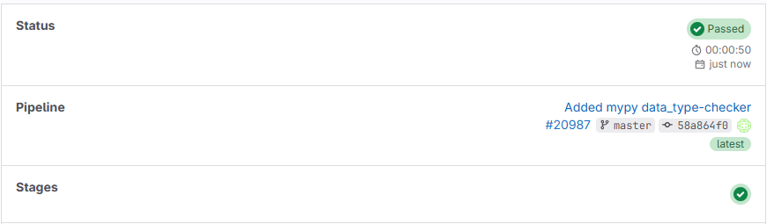
Вывод
В ходе выполнения данной самостоятельной работы я познакомился с созданием CI пайплайнов, а также с автоматическим запуском тестов, которые я написал ранее. Применил линтеры и тайпчекеры.

